數學3-3 加減關係
題目 | 用積木操作說明 | 線段圖 | 算式 | 直式 | 答案 | 加減互逆四種關係
一根巧克力棒的長是12公分，吃掉了9公分，還剩下幾公分？ | 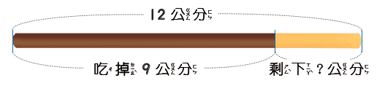    - 用12個積木排出全部的長  - 將吃掉的9個拿出來放一堆  - 還剩下幾公分？ | 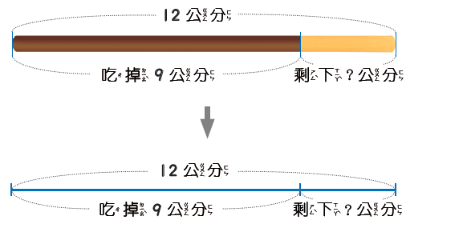 | 12－9＝ 3 |  |  | 12 － 9 ＝( 3 )  12 － 3 ＝( )  9 ＋ 3 ＝( )  3 ＋ 9 ＝( )
把一枝10公分的色鉛筆和一枝15公分的紅筆接在一起，共長幾公分？ | - 用10個積木排出10公分的色鉛筆長  - 用15個積木排出15公分的紅筆長  - 10個和15個接在一起，就是全部的長 | （ ）  10  15 |  |  |  | 10＋15＝( )  15＋10＝( )  25－10＝( )  25－15＝( )

- 看圖填填看。  33＋47＝( )  47＋33＝( )  80－33＝( )  80－47＝( ) | - 看圖填填看  93－65＝( )  93－28＝( )  65＋28＝( )  28＋65＝( ) | - 看圖填填看  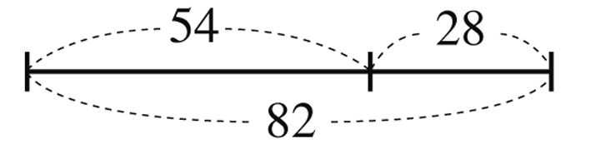  54＋28＝( )  82－( )＝28  ( )－28＝( ) | - 看圖填填看。  ( )＋( )＝( )  ( )－28＝( )  ( )－26＝( ) | 5. 算算看，( )裡的數是多少？

